**TRƯỜNG ĐẠI HỌC KINH TẾ**

**KHOA THỐNG KÊ – TIN HỌC**

–––––––––––––––––––––––––––––––



**BÁO CÁO THỰC TẬP NGHỀ NGHIỆP**

**THỰC HIỆN KIỂM THỬ DỰ ÁN VỀ WEB CHẤM CÔNG**

**NHÂN VIÊN NỘI BỘ**

**Sinh viên thực hiện**: Trần Tiên Ngọc Yến

**Lớp:** 44K21.2

**Giảng viên hướng dẫn:** Cao Thị Nhâm

**Đà Nẵng, 7/2021**

**LỜI CẢM ƠN**

Báo cáo thực tập nghề nghiệp với dự án “Thực hiện kiểm thử dự án về web CHẤM CÔNG NHÂN VIÊN NỘI BỘ**”** tại công ty Sun ASTERISKlà kết quả của quá trình cố gắng của bản thân và được sự giúp đỡ tận tình, động viên khích lệ của thầy cô. Qua đây, em xin gửi lời cảm ơn chân thành đến những người đã giúp đỡ em trong thời gian học tập - Nghiên cứu vừa qua. Em xin trân trọng gửi đến cô Cao Thị Nhâm - Người đã trực tiếp tận tình hướng dẫn cũng như cung cấp tài liệu cần thiết, chỉ bảo, góp ý để chúng em có thể hoàn thành được báo cáo một cách tốt nhất lời cảm ơn chân thành và sâu sắc nhất. Em cũng xin gửi lời cảm ơn tới Công ty Sun - Asterisk Đà Nẵng, đặc biệt là chị Võ Thị Lời, chị Đỗ Thị Diễm Thảo và cũng như sự hỗ trợ nhiệt tình từ nhiều phía của các anh chị trong công ty để chúng em có thể hoàn thành tốt đợt thực tập vừa qua. Với những gì đã tích lũy được, giờ đây e m đã định hướng được hướng đi đúng đắn nhất cho bản thân để có thể vươn tới thành công trong tương lai. Bước đầu đi vào thực tế của em còn hạn chế và còn nhiều bỡ ngỡ nên không tránh khỏi những thiếu sót, rất mong nhận được những ý kiến đóng góp quý báu của quý Thầy Cô để kiến thức của em được hoàn thiện hơn đồng thời có điều kiện bổ sung, nâng cao kiến thức của mình. Em xin chân thành cảm ơn!

**LỜI CAM ĐOAN**

Em xin cam đoan dự án “Thực hiện kiểm thử dự án về web CHẤM CÔNG NHÂN VIÊN NỘI BỘ**”** tại công ty Sun ASTERISKlà kết quả nghiên cứu độc lập dưới sự hướng dẫn của giáo viên hướng dẫn TS. Cao Thị Nhâm. Ngoài ra không có bất cứ sự sao chép nào của người khác.

Các kết quả dự án, nội dung báo cáo là sản phẩm mà em đã nỗ lực nghiên cứu trong quá trình học tập cũng như tìm hiểu ở nhiều phương tiện. Các dữ liệu, kết quả trình bày trong báo cáo là hoàn toàn trung thực, em xin chịu hoàn toàn trách nhiệm, kỷ luật của bộ môn và nhà trường đề ra nếu như có vấn đề xảy ra.

Mục lục

Danh mục hình ảnh

Danh mục bảng biểu

Danh mục các từ viết tắt

|  |  |
| --- | --- |
| Từ viết tắt | Diễn giải |
|  |  |
|  |  |
|  |  |
|  |  |
|  |  |
|  |  |
|  |  |

**LỜI MỞ ĐẦU**

1. **Mục tiêu của đề tài**

Ngày nay, công nghệ thông tin là ngành mũi nhọn hướng đến sự phát triển của công nghệ và khoa học kỹ thuật trong thời đại số hóa. Ngành công nghệ thông tin mà cụ thể hơn là ngành công nghệ phần mềm cũng không ngoại lệ, để tạo ra một sản phẩm phần mềm chất lượng, thì hoạt động kiểm thử phần mềm đóng vai trò rất quan trọng. Với những phần mềm đòi hỏi chất lượng cao thì việc kiểm thử phần mềm cần phải được thực hiện chặt chẽ để đảm bảo chất lượng của phần mềm.

Một phần mềm trước khi hoàn thiện nhất thiết phải trải qua nhiều bước kiểm thử nhằm đảm bảo không có sai xót nào tồn tại. Đây là bước quan trọng nhất trong quá trình phát triển sản phẩm. Để phần mềm có thể tung ra thị trường, hoạt động kiểm thử thường được lên kế hoạch trước đồng thời với thời điểm phát triển.

Kiểm thử phần mềm được thực hiện bởi kiểm thử thủ công hoặc kiểm thử tự động, mỗi loại đều có điểm mạnh và điểm yếu riêng nhưng hiện tại hầu hết các tổ chức, công ty phần mềm đều lựa chọn kiểm thử thủ công cho sản phẩm của họ. Vì vậy mục tiêu của đề tài này là để đưa ra cái nhìn tổng quát nhất trong việc nghiên cứu áp dụng kiểm thử thủ công trong kiểm thử phần mềm, có thể biết rõ hơn những công việc cần phải làm trong từng bước của kiểm thử thủ công. Cuối cùng, dự án sẽ áp dụng kiểm thử thủ công kiểm thử chức năng của trang web chấm công nhân viên nội bộ.

1. **Nhiệm vụ của đề tài**

* Tìm hiểu về quy trình phát triển phần mềm
* Tìm hiểu về quy trình kiểm thử
* Tìm hiểu về các phương pháp kiểm thử, cấp độ kiểm thư, phương pháp thiết kế trường hợp kiểm thử, cách thứ báo cáo lỗi
* Tìm hiểu về Overview của dự án
* Thực hiện viết Test Viewpoint, Test plan, Test Checklist cho chức năng import nhanh user
* Thực hiện kiểm thử thủ công
* Báo cáo lỗi, theo dõi lỗi, đóng Ticked lỗi

1. **Kết cấu của đề tài**

Đề tài được tổ chức gồm 3 chương nội dung và phần kết luận.

* **Chương 1**: Tổng quan về lý thuyết
* **Chương 2**: Tổng quan về hệ thống cần test
* **Chương 3**: Thiết kế testcase và thưc hiện test

Kết luận và hướng phát triển

**CHƯƠNG 1: CƠ SỞ LÝ THUYẾT**

* 1. **Tổng quan về kiểm thử phần mềm**
     1. **Vòng đời phát triển phần mềm**
        1. **Mô hình thác nước (Water Fall)**

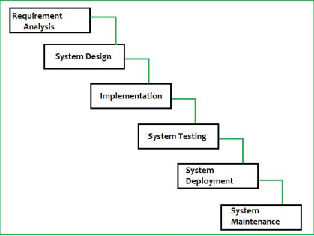

* Các giai đoạn phát triển nối tiếp nhau, giống như thác nước, nối tiếp nhau theo thời gian.
* Việc kiểm thử chỉ được thực hiện sau khi code xong toàn bộ phần mềm.
* Các giai đoạn trong mô hình Water Fall
* **Requirements Definition**: Thu thập và phân tích yêu cầu được ghi lại vào tài liệu đặc tả yêu cầu trong giai đoạn này.
* **System and software design**: Phân tích thiết kế hệ thống phần mềm đáp ứng yêu cầu của khách hàng như trong tài liệu SRS.
* **Implementation and Unit Testing**: Hệ thống được phát triển theo từng unit và được tích hợp trong giai đoạn tiếp theo. Mỗi Unit được phát triển và kiểm thử bởi dev được gọi là Unit Test.
* **Integration and system testing**: Kiểm thử tích hợp và kiểm thử hệ thống Công việc chính của giai đoạn này là kiểm tra và sửa tất cả những lỗi tìm được sao cho phần mềm hoạt động chính xác và đúng theo tài liệu đặc tả yêu cầu.
* **Operation and Maintenance**: Bảo trì hệ thống khi có bất kỳ thay đổi nào từ phía khách hàng, người sử dụng.
* Ưu điểm của mô hình Water Fall
* Thích nghi tốt với những nhóm linh hoạt: có phác thảo và tự động hóa tài liệu từ ngay giai đoạn đầu tiên
* Cho phép những thay đổi thiết kế sớm: Việc thay đổi này được diễn ra thuận lợi hơn là bởi chưa có mã hoặc triển khai nào ở giai đoạn này.
* Áp đặt một tổ chức có kết cấu chặt chẽ: giúp xây dựng dự án nghiêm ngặt, chính xác, tuân thủ theo thiết kế và cấu tạo của sản phẩm
* Thích hợp cho những dự án theo hướng đến mốc: Với các khung thời gian rõ ràng và cụ thể, các thành viên trong nhóm có thể dễ dàng hiểu, làm đúng theo tiến trình thời gian.
* Nhược điểm của mô hình Water Fall
* Thực tế cho thấy đến những giai đoạn cuối của dự án mới có khả năng nhận ra sai sót.
* Các lỗi được tìm thấy sau giai đoạn phát triển rất tốn thời gian và chi phí để sửa các lỗi.
  + - 1. **Mô hình V_model**

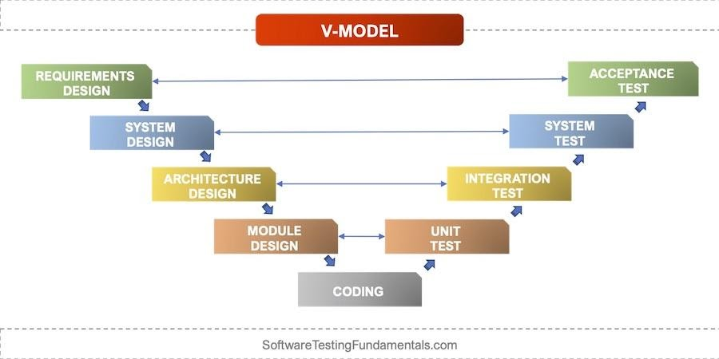

* Là quy trình phát triển phần mềm mở rộng của quy trình phát triển phần mềm thác nước.
* Toàn bộ quy trình được chia làm hai nhánh: Phát triển và kiểm thử.
* Ưu điểm của mô hình V_model
* Mỗi giai đoạn phát triển sẽ tiến hành song song với một giai đoạn kiểm thử tương ứng => Các lỗi sẽ được phát hiện sớm ngay từ đầu
* Nhược điểm của mô hình V_moldel
* Vì ở mô hình chữ V này người ta vẫn phát triển cùng lúc cả hệ thống nên mô hình vẫn gặp rắc rối khi khách hàng thường xuyên thay đổi yêu cầu

=> Mô hình thích hợp cho các dự án ngắn và có yêu cầu rõ ràng ít có sự thay đổi.

* + - 1. **Mô hình scrum**

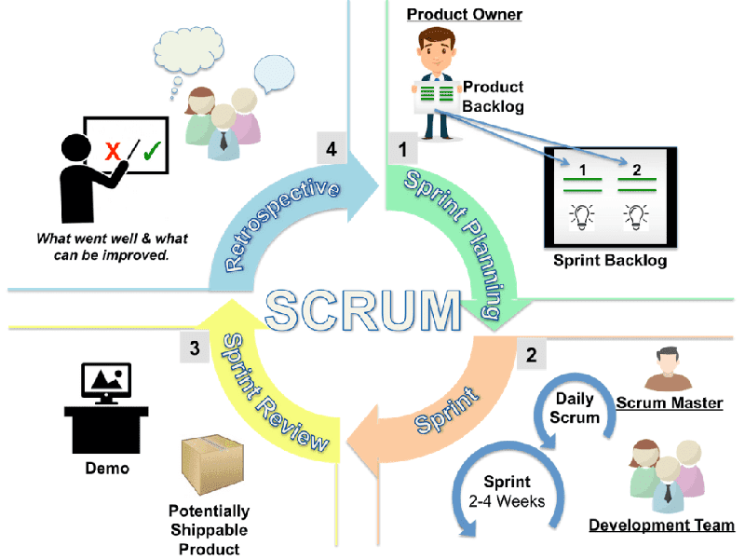

* Mỗi một sprint kéo dài khoảng từ 1 tuần đến 4 tuần ( ko dài hơn 1 tháng).
* Đầu sprint sẽ lên kế hoạch làm những yêu cầu nào. Sau đó, sẽ thực hiện code và test. Cuối sprint là 1 sản phẩm hoàn thiện cả code lẫn test có thể demo và chạy được.
* Hoàn thành sprint 1, tiếp tục làm sprint 2, sprint... cho đến khi hoàn thành hết các yêu cầu.
* Trong mỗi 1 sprint thì sẽ có họp hàng ngày – daily meeting từ 15 – 20 phút. Mỗi thành viên sẽ báo cáo: Hôm qua tôi đã làm gì? Hôm nay tôi sẽ làm gì? Có gặp khó khăn gì không?
* Scrum là mô hình hướng khách hàng (Customer oriented).
* Ưu điểm của mô hình Scrum
* Phù hợp với những dự án có sự thay đổi về yêu cầu của khách hàng,làm theo giai đoạn ngắn, có thể nhìn thấy những rủi ro, hay những điểm chưa phù hợp để thay đổi.
* Nhược điểm của mô hình Scrum
* Nhóm sản xuất phải có kỹ năng và hiểu biết về mô hình Agile, quy trình Scrum.
* Khó khăn trong việc xác định ngân sách và thời gian.
  + 1. **Quy trình kiểm thử phần mềm**

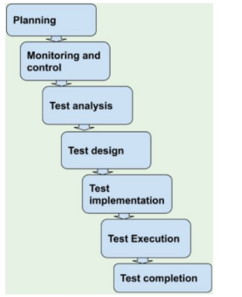

* + - 1. **Planning**
* Xác định chiến lược và cách tiếp cận kiểm tra
* Xác định phạm vi thử nghiệm
* Nêu tất cả các giả định và điều kiện
* Xác định các nhiệm vụ kiểm tra
* Xác định các công cụ kiểm tra
* Lập kế hoạch ngân sách thử nghiệm
* Xác định các mục tiêu và rủi ro liên quan đến thử nghiệm
* Lập kế hoạch tài nguyên, môi trường thử nghiệm và máy trạm, v.v.
* Lập kế hoạch kiểm tra cho các thử nghiệm cụ thể như (Kiểm tra hệ thống, Kiểm tra hiệu suất, v.v.)
* Lên lịch thời gian cho quá trình phân tích, thiết kế, thực hiện và kết thúc kiểm tra.
  + - 1. **Monitoring and control**
* So sánh tiến độ thực tế với tiến độ theo kế hoạch bằng cách sử dụng bất kỳ số liệu giám sát thử nghiệm nào được xác định trong kế hoạch thử nghiệm.
* Kiểm soát thử nghiệm bao gồm việc thực hiện các hành động cần thiết để đáp ứng các mục tiêu của kế hoạch thử nghiệm (có thể được cập nhật theo thời gian).
* Đánh giá các tiêu chí thoát để thực hiện kiểm
  + - 1. **Test Analysis**
* Xem lại bài kiểm tra cơ bản (về cơ bản các tài liệu như yêu cầu, kiến trúc, thiết kế cấp cao, phân tích sản phẩm)
* Phân tích cơ sở thử nghiệm phù hợp với mức thử nghiệm đang được xem xét Xác định các tính năng và tập hợp các tính năng sẽ được thử nghiệm
* Xác định và ưu tiên các điều kiện thử nghiệm cho từng tính năng dựa trên phân tích cơ sở thử nghiệm và xem xét các đặc điểm chức năng, phi chức năng và cấu trúc, các yếu tố kinh doanh và kỹ thuật khác, và mức độ rủi ro
* Nắm bắt khả năng truy nguyên hai chiều giữa từng yếu tố của cơ sở thử nghiệm và các điều kiện thử nghiệm liên quan
  + - 1. **Test Design**
* Thiết kế và ưu tiên các trường hợp kiểm thử và tập hợp các trường hợp kiểm thử
* Xác định dữ liệu thử nghiệm cần thiết để hỗ trợ các điều kiện thử nghiệm và trường hợp thử nghiệm
* Thiết kế môi trường thử nghiệm và xác định bất kỳ cơ sở hạ tầng cần thiết nào và công cụ
* Nắm bắt khả năng truy xuất nguồn gốc hai chiều giữa cơ sở thử nghiệm, thử nghiệm điều kiện và trường hợp thử nghiệm
  + - 1. **Test Implementation**
* Thực hiện các điều kiện thử nghiệm đã thiết kế
* Tạo bộ thử nghiệm (Bộ thử nghiệm - Nhóm các trường hợp thử nghiệm lại với nhau có cùng một tập hợp các hành vi)
* Phát triển và ưu tiên các thủ tục kiểm tra, và có khả năng tạo ra tập lệnh kiểm tra tự động
* Xây dựng môi trường thử nghiệm và xác minh rằng mọi thứ cần thiết đều có được thiết lập chính xác
* Chuẩn bị dữ liệu thử nghiệm và đảm bảo nó được tải đúng cách trong thử nghiệm  môi trường
* Xác minh và cập nhật khả năng truy nguyên hai chiều giữa cơ sở thử nghiệm, điều kiện thử nghiệm, trường hợp thử nghiệm, quy trình thử nghiệm và bộ thử nghiệm
  + - 1. **Test Execution**
* Ghi lại các ID và phiên bản của (các) mục thử nghiệm hoặc đối tượng thử nghiệm, thử nghiệm (các) công cụ và phần mềm kiểm tra
* Thực hiện các bài kiểm tra theo cách thủ công hoặc bằng cách sử dụng các công cụ thực thi kiểm tra
* So sánh kết quả thực tế với kết quả mong đợi
* Phân tích các điểm bất thường để xác định nguyên nhân có thể xảy ra
* Báo cáo các khiếm khuyết dựa trên các hư hỏng được quan sát thấy
* Ghi lại kết quả của việc thực hiện kiểm tra
* Lặp lại các hoạt động kiểm tra hoặc là kết quả của hành động được thực hiện cho một sự bất thường,  hoặc là một phần của thử nghiệm theo kế hoạch
* Xác minh và cập nhật khả năng truy nguyên hai chiều giữa cơ sở thử nghiệm, điều kiện thử nghiệm, trường hợp thử nghiệm, quy trình thử nghiệm và kết quả thử nghiệm.
  + - 1. **Test completion**
* Kiểm tra xem tất cả các báo cáo lỗi đã được đóng lại chưa, nhập thay đổi yêu cầu hoặc các mặt hàng tồn đọng sản phẩm cho bất kỳ lỗi nào còn sót lại chưa được giải quyết khi kết thúc quá trình thực thi thử nghiệm
* Tạo báo cáo tóm tắt thử nghiệm để thông báo cho các bên liên quan
* Hoàn thiện và lưu trữ môi trường thử nghiệm, dữ liệu thử nghiệm, thử nghiệm  cơ sở hạ tầng và phần mềm thử nghiệm khác để sử dụng lại sau này
* Bàn giao testware cho các nhóm bảo trì, dự án khác nhóm và / hoặc các bên liên quan khác có thể hưởng lợi từ việc sử dụng
* Phân tích bài học kinh nghiệm từ các hoạt động kiểm tra đã hoàn thành để  xác định các thay đổi cần thiết cho các lần lặp lại, bản phát hành và dự án trong tương lai
* Sử dụng thông tin thu thập được để cải thiện mức độ thành thục của quá trình kiểm tra
  + 1. **Bảy nguyên lý kiểm thử phần mềm**
       1. **Principle 1: Testing shows the presence of defects, not their absence ( Kiểm thử đưa ra lỗi)**
* Kiểm thử để tìm thấy rằng phần mềm đang có lỗi, dù kiểm thử nghiêm ngặt phần mềm vẫn có thể có lỗi, càng tìm nhiều lỗi càng tốt.
  + - 1. **Principle 2: Exhaustive testing is impossible (Kiểm thử cạn kiệt là không thể)**
* Nguyên tắc này nói rằng không thể kiểm tra mọi thứ một cách trọn vẹn, Thay vì kiểm thử toàn bộ, việc phân tích rủi ro và dựa trên sự mức độ ưu tiên chúng ta có thể tập trung việc kiểm thử vào một số điểm cần thiết, có nguy cơ lỗi cao hơn.
  + - 1. **Principle 3: Early testing saves time and money** (**Kiểm thử càng sớm càng tốt**)
* Yêu cầu thử nghiệm ở giai đoạn đầu giúp phát hiện bug sớm nhất có thể
* Nó giúp chuyển giao phần mềm theo yêu cầu đúng thời gian với chất lượng dự kiến.
  + - 1. **Defects cluster together** (**Sự tập trung của lỗi**)
* Để tối đa hóa hiệu quả của việc kiểm tra, chúng ta cần xác định những khu vực dễ bị lỗi và tập trung thử nghiệm vào những khu vực đó.
* Thông thường, lỗi tập trung vào những module, thành phần chức năng chính của hệ thống, Tập trung vào tìm kiếm lỗi quanh khu vực được xác định.
  + - 1. **Beware of the pesticide paradox** (**Nghịch lí thuốc trừ sâu**)
* Luôn luôn phải xem xét và sửa đổi các trường hợp kiểm thử trên một khoảng thời gian thường xuyên.
* Nếu sử dụng các bài kiểm tra giống nhau nhiều lần, hiệu quả của nó trong việc tìm kiếm các sai sót sẽ giảm dần theo thời gian.
  + - 1. **Testing is context dependent** (**Kiểm thử phụ thuộc vào ngữ cảnh**)
* Phải tiếp cận kiểm thử theo nhiều ngữ cảnh khác nhau, kiểm thử ứng dụng web và ứng dụng di động bằng cách sử dụng chiến lược kiểm thử giống nhau là sai, mỗi loại sẽ có chiến lược để kiểm thử.
  + - 1. **Absence-of-errors is a fallacy (Không có lỗi - Sai lầm)**
* Việc không tìm thấy lỗi trên sản phẩm không đồng nghĩa với việc sản phẩm đã sẵn sàng để tung ra thị trường.
* Việc không tìm thấy lỗi cũng có thể là do bộ trường hợp kiểm thử được tạo ra chỉ nhằm kiểm tra những tính năng được làm đúng theo yêu cầu thay vì nhằm tìm kiếm lỗi mới
  + 1. **Test level, Test type, Test method**
       1. **Test level**

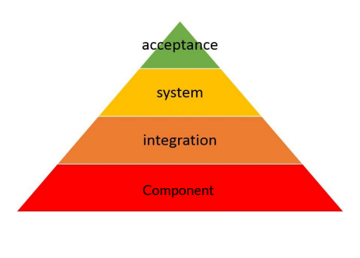

* + - * 1. **Test Unit (Component)**
* Test unit Là một cấp độ kiểm thử phần mềm trong đó các đơn vị / thành phần riêng lẻ của một phần mềm được kiểm tra. Mục đích là để xác nhận rằng mỗi đơn vị của phần mềm hoạt động như được thiết kế.
* Test unit có thể được thực hiện tách biệt với phần còn lại của hệ thống tùy thuộc vào mô hình vòng đời phát triển được chọn cho Ứng dụng đặc biệt.
* Thường thì dev thực hiện
  + - * 1. **Test Integration (Kiểm thử tích hợp)**
* Kiểm thử tích hợp là giai đoạn trong đó các mô-đun phần mềm riêng lẻ được kết hợp và kiểm tra như một nhóm để xác minh hệ thống tích hợp đã sẵn sàng cho việc kiểm tra hệ thống.
* Nó xảy ra sau khi kiểm tra đơn vị và trước khi kiểm tra xác nhận.
* Kiểm thử tích hơp được thực hiện bởi người kiểm tra tích hợp hoặc nhóm kiểm tra cụ thể.
* Việc Integration testing là cần thiết mặc dù đã unit test nhưng các lỗi vẫn có thể tồn tại
* Kiểm thử tích hợp khác với các trường hợp kiểm tra khác, nó tập trung chủ yếu vào các giao diện & lưu lượng dữ liệu / thông tin giữa các module. Ưu tiên được trao cho các liên kết tích hợp chứ không phải là các đơn vị chức năng.
  + - * 1. **Test System (Kiểm thử hệ thống)**
* Kiểm tra hệ thống được tiến hành trên một hệ thống hoàn chỉnh, tích hợp
* Hệ thống đánh giá sự tuân thủ của hệ thống đối với các yêu cầu.
* Kiểm tra hệ thống nằm trong phạm vi kiểm tra hộp đen và như vậy, không yêu cầu kiến thức về thiết kế bên trong của mã hoặc logic.
* Kiểm tra hệ thống thường là kiểm tra cuối cùng để xác minh rằng hệ thống được cung cấp đáp ứng các đặc điểm kỹ thuật và mục đích của nó.
* Kiểm thử hệ thống nên điều tra cả các yêu cầu chức năng và không chức năng của thử nghiệm.
* Kiểm thử hệ thống làm giảm sự cố và bảo trì sau khi triển khai.
  + - * 1. **Test Acceptance (Kiểm thử chấp nhận)**
* Sau khi kiểm tra hệ thống đã sửa chữa tất cả hoặc hầu hết các lỗi, hệ thống sẽ được giao cho người dùng hoặc khách hàng để kiểm tra chấp nhận.
* Thử nghiệm chấp nhận là một thử nghiệm được tiến hành để xác định xem các yêu cầu của một đặc điểm kỹ thuật hoặc hợp đồng được đáp ứng trước khi giao hàng.
* Kiểm tra chấp nhận về cơ bản được thực hiện bởi người dùng hoặc khách hàng mặc dù các bên liên quan khác cũng có thể tham gia.
  + - 1. **Test type**
         1. **Functional Testing (Kiểm thử chức năng)**
* Kiểm tra chức năng đề cập đến các hoạt động xác minh một hành động cụ thể hoặc chức năng của dòng code.
* Các bài kiểm tra chức năng có xu hướng trả lời câu hỏi "người dùng có thể làm điều này không" hoặc "tính năng cụ thể này có hoạt động không."
  + - * 1. **Non Functional Testing (Kiểm thử phi chức năng)**
* Kiểm thử phi chức năng đề cập đến các khía cạnh của phần mềm có thể không có liên quan đến một chức năng cụ thể hoặc hành động của người dùng, chẳng hạn như khả năng mở rộng hoặc cải tiến, hành vi dưới các ràng buộc hoặc bảo mật nhất định.
  + - * 1. **Structural testing (Kiểm thử hộp trắng)**
* Kiểm tra cấu trúc (hộp trắng) có thể được thực hiện ở tất cả các cấp độ kiểm tra.
* Kiểm thử cấu trúc có thể dựa trên kiến trúc của hệ thống, chẳng hạn như cấu trúc phân cấp đang gọi.
* Các phương pháp tiếp cận kiểm tra cấu trúc cũng có thể được áp dụng ở cấp độ hệ thống, tích hợp hệ thống hoặc kiểm tra chấp nhận (ví dụ: đối với các mô hình kinh doanh hoặc cấu trúc menu).
  + - * 1. **Testing related to changes (Kiểm tra xác nhận và Kiểm tra hồi quy)**
* Kiểm tra xác nhận: Sau khi phát hiện và sửa lỗi, phần mềm nên được kiểm tra lại để xác nhận rằng lỗi ban đầu đã được loại bỏ thành công.
* Kiểm tra hồi quy: Việc kiểm tra lặp lại một chương trình đã được kiểm tra, sau khi sửa đổi, để phát hiện ra bất kỳ khiếm khuyết nào được đưa vào hoặc phát hiện ra do các thay đổi.
* Kiểm thử hồi quy có thể được thực hiện ở tất cả các cấp độ kiểm tra và áp dụng cho kiểm thử chức năng, phi chức năng và cấu trúc.
  + - 1. **Test method**
         1. **White box testing (Kiểm thử hộp trắng)**
* Kiểm thử hộp trắng là cuộc kiểm tra chi tiết về logic bên trong và cấu trúc của code.
* Các phương pháp: kiểm tra đơn vị, tích hợp , hệ thống nhưng kiểm tra đơn vị là chủ yếu
* Ưu điểm của kiểm thử hôp trắng
* Tối ưu hóa mã nguồn bằng cách tìm ra các lỗi ẩn.
* Dễ dàng thực hiện tự động nhưng cũng kỹ lưỡng hơn
* Và việc kiểm tra có thể bắt đầu sớm ngay cả khi GUI không khả dụng.
* Nhược điểm của kiểm thử hộp trắng
* Thực hiện khá phức tạp và tốn kém chi phí.
* Đòi hỏi người kiểm thử phải thực sự chuyên nghiệp và hiểu biết về lập trình.
* Tốn rất nhiều thời gian.
  + - * 1. **Black box testing** **(Kiểm thử hộp đen)**
* Kiểm thử hộp đen là à phương pháp test dựa trên đầu vào và đầu ra của chương trình để test mà không quan tâm tới code bên trong được viết ra sao.
* Các phương pháp: kiểm tra tích hợp , hệ thống, chấp nhận.
* Ưu điểm của kiểm thử hộp đen
* Tester không cần biết quá nhiều về kiến thức lập trình, quy trình code
* Các trường hợp thử nghiệm có thể được thiết kế ngay sau khi các thông số kỹ thuật hoàn tất.
* Các thử nghiệm được thực hiện theo quan điểm của người dùng và sẽ giúp chỉ ra sự khác biệt trong các thông số kỹ thuật.
* Nhược điểm của kiểm thử hộp đen
* Không có thông số kỹ thuật rõ ràng, đó là tình trạng trong nhiều dự án, các trường hợp kiểm thử sẽ khó thiết kế.
* Có nhiều trường hợp khi một tester viết rất nhiều trường hợp test để kiểm tra một số thứ có thể chỉ được test bằng một trường hợp test và/hoặc một vài phần cuối cùng không được test hết.
  + - * 1. **Gray box testing (Kiểm thử hộp xám)**
* Kiểm thử hộp xám có sự kết hợp giữa lợi ích của kiểm thử hộp đen và hộp trắng.
* Với kiểm thử hộp xám người kiểm thử cần phải có một phần sự hiểu biết về cấu trúc của hệ thống cũng như là quyền truy cập vào cơ sở dữ liệu.
* Ưu điểm của kiểm thử hộp xám
* Quan điểm kiểm thử của kiểm thử hộp xám là từ quan điểm của người dùng.
* Cung cấp các lợi ích của cả thử nghiệm hộp đen và hộp trắng cùng nhau.
* Sẽ dựa trên các đặc tả chức năng, mô tả của người dùng và sơ đồ kiến trúc hệ thống, từ đó xác nhận các yêu cầu ngay từ ban đầu.
* Việc kiểm tra sẽ tường minh vì sẽ có nhiều sự quan tâm giữa người kiểm thử phần mềm và người thiết kế hoặc kỹ sư.
* Nhược điểm của kiểm thử hộp xám
* Kiểm tra hộp xám cũng có thể mất nhiều thời gian để kiểm tra từng đường dẫn và đôi khi điều này là không thực tế.
* Rất khó để liên kết lỗi khi thực hiện kiểm tra hộp xám cho một ứng dụng có hệ thống phân tán.
* Thông thường sẽ dẫn đến phạm vi kiểm tra thấp hơn so với thực hiện kiểm tra hộp trắng và đen riêng biệt.
* Có thể không phù hợp để thử nghiệm một số loại chức năng.
  + 1. **Test design technique, Black box testing technique**
       1. **Test design technique**
* Thiết kế thử nghiệm là xác định một tập hợp các thử nghiệm từ tổng số tất cả các thử nghiệm có thể có cho một hệ thống nhất định.
* Chúng ta cần thiết kế kiểm thử trước khi tạo các trường hợp kiểm thử chi tiết và thực hiện kiểm thử để không bị bỏ xót các trường hợp kiểm thử nào.
* Có 2 loại kiểm thử:
* Static Testing (kiểm thử tĩnh)
* Kiểm thử tĩnh là việc kiểm tra từng phần của software chủ yếu dựa trên các tài liệu của phần mềm, hoặc tự phân tích các cú pháp của code để kiểm tra logic mà không cần phải chạy phần mềm trực tiếp.
* Kiểm thử tĩnh có thể được tiến hành ngay từ đầu của dự án ngay khi đặc tả yêu cầu sẵn sàng.
* Dynamic Testing (kiểm thử động)
* Kiểm thử động là phương pháp kiểm thử phần mềm thông qua việc dùng máy để chạy phần mềm nhằm điều tra các mã lệnh của phần mềm, nhập các giá trị đầu vào và kiểm tra xem giá trị đầu ra có như mong muốn hay không.
  + - 1. **Back box testing technique**
* Quivalence partitioning
* Boundary value analysis
* Decision table testing
* State transition testing
* Use case testing
  + 1. **Test plan, Test checklist**
       1. **Test plan**
* Test plan là là tài liệu mô tả các mục tiêu kiểm tra cần đạt được và phương tiện cũng như lịch trình để đạt được chúng, được tổ chức để phối hợp các hoạt động kiểm tra.
* Sau khi phân tích yêu cầu, Test plan là giai đoạn đầu tiên trong quá trình kiểm thử phần mềm
* Đầu vào của Test plan chứa tài liệu yêu cầu, tài liệu thiết kế, tiêu chí chấp nhận và ngày phát hành thông tin.
* Trước khi tạo một Test plan Tester phải nghiên cứu kỹ yêu cầu, ghi chú và nêu câu hỏi để đảm bảo rằng hiểu yêu cầu thông suốt.
  + - 1. **Test checklist**
* Test checklist Là một danh sách các đầu mục chức năng/ nghiệp vụ cần kiểm tra trong một thủ tục hay quy định nhất định. Nó giúp cho người kiểm thử nắm bao quát được tổng thể các chức năng trong 1 object & đánh giá được trường hợp pass hoặc fail.
* Từ bộ checklist sẽ được bóc tách chia thành nhiều ca kiểm thử (testcase).
* Trước khi thực hiện kiểm tra, QA cần tạo danh sách kiểm tra kiểm tra vì:

+ Để đảm bảo rằng tất cả các yêu cầu đều có trong danh sách kiểm tra thử nghiệm + Để tránh bỏ sót điểm xem thử nghiệm, ngăn chặn lỗi

+ Để dễ dàng theo dõi tiến độ thử nghiệm.

* Các bước tạo một Test checklist
* Bước 1: Nghiên cứu yêu cầu, thực hiện Q&A để làm rõ thông số kỹ thuật
* Bước 2: Tạo thiết kế thử nghiệm bằng các kỹ thuật thiết kế thử nghiệm
* Bước 3: Tạo danh sách kiểm tra Kiểm tra
  + 1. **Test case**
* Test Case là một tập tài liệu của điều kiện tiên quyết (điều kiện tiên quyết), thủ tục (đầu vào / hành động) và postconditions (kết quả mong đợi) mà một sử dụng thử nghiệm để xác định xem một hệ thống theo đáp ứng kiểm tra yêu cầu hoặc hoạt động chính xác.
* Sau khi lập kế hoạch kiểm thử và thiết kế kiểm thử, QA bắt đầu viết các trường hợp kiểm thử chi tiết.
* Đầu vào của giai đoạn này là các tài liệu yêu cầu cập nhật (SRS, Ca sử dụng, Chi tiết thiết kế ...)
* Cấu trúc của Test case

●Test case ID

● Priority: Đặt mức độ ưu tiên cho trường hợp thử nghiệm

○ High(P1): Chức năng chính

○ Medium(P2): Chức năng phụ

○ Low(P3): UI

● Prerequisites/Pre-condition: điều kiện nào cần thiết cần thực hiện trước khi thực hiện thử nghiệm

● Test view point: mục tiêu của trường hợp thử nghiệm

● Test data: dữ liệu để tiến hành thử nghiêm

● Steps : quy trình từng bước để thực hiện thử nghiệm

● Expected result: kết quả mong đợi khi thực hiện thử nghiệm

● Test Result: kết quả thử nghiệm (Pass/Fail/Pending/NA/Block)

● Executed date: ngày thực hiện thử nghiệm

● Executed by: người thực hiện thử nghiệm

● Test environment: môi trường test

● Note

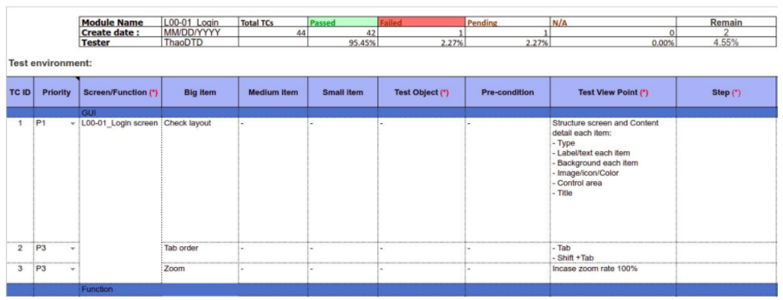

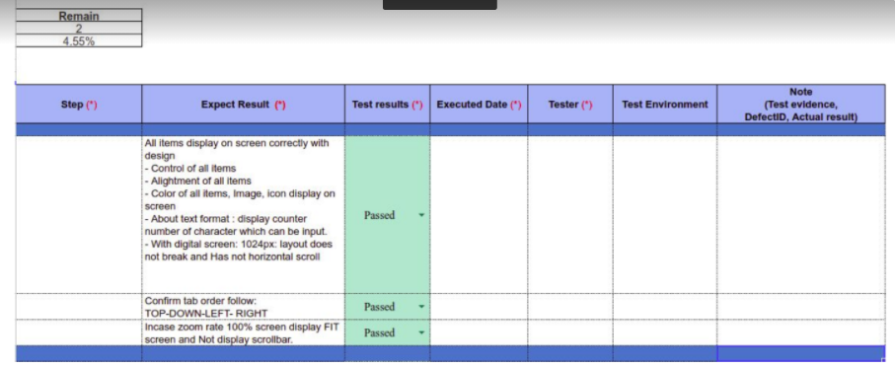

* + 1. **Bug report**
* BUG Phần mềm là một điều kiện trong một sản phẩm phần mềm không đáp ứng yêu cầu phần mềm (như đã nêu trong các thông số kỹ thuật yêu cầu) hoặc kỳ vọng của người dùng cuối (có thể không được chỉ định nhưng là hợp lý). Nói cách khác, khuyết tật là sự không hoàn hảo hoặc thiếu hụt trong sản phẩm làm việc mà sản phẩm đó không đáp ứng được các yêu cầu hoặc thông số kỹ thuật của nó.
* Vòng đời của Bug report bắt đầu với lỗi được phát hiện và báo cáo bởi người thử nghiệm và kết thúc sau khi đóng. Trong toàn bộ vòng đời của lỗi có các trạng thái khác nhau.

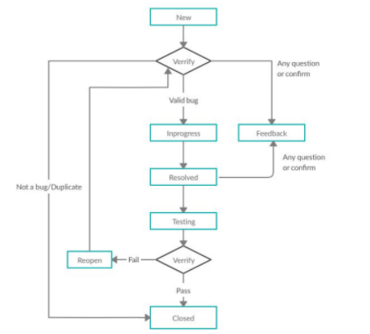

❖New: Khi một lỗi được báo cáo và đăng lần đầu. Trạng thái của nó là “New”.

❖Verify bug: Sau khi người kiểm tra đã báo cáo lỗi, nhóm trưởng của người kiểm tra xác nhận rằng lỗi đó là hợp lệ và nó được chỉ định cho nhà phát triển hoặc nhóm nhà phát triển thích hợp. Nếu lỗi đó không hợp lệ thì đóng lỗi.

❖Feedback: Nếu có bất kỳ câu hỏi hoặc bất kỳ vấn đề nào cần xác nhận, người kiểm tra hoặc nhà phát triển sẽ nêu phản hồi kèm theo nội dung sau đó chỉ định xác nhận.

❖Inprogress: Có nghĩa là nhà phát triển đã bắt đầu phân tích lỗi và cố gắng sửa chữa.

❖Resolved: Sau khi nhà phát triển thay đổi mã, sửa lỗi và triển khai, họ thay đổi trạng thái thành Đã giải quyết và nó có thể được chuyển cho nhóm QA để kiểm tra lại. Ở giai đoạn này, báo cáo lỗi đang chờ kiểm tra lại.

❖Testing: Ở giai đoạn này, người kiểm tra kiểm tra các sửa đổi và kiểm tra lại thay đổi mà nhà phát triển đã thực hiện

❖Reopen: Trong trường hợp người kiểm tra đã kiểm tra lại và lỗi vẫn tồn tại, trạng thái lỗi sẽ trở thành "Reopen" và báo cáo lỗi sẽ đi qua vòng đời một lần nữa

❖Closed: Sau khi nhà phát triển sửa lỗi, họ sẽ gửi sản phẩm cho người thử nghiệm để kiểm tra lại. Nếu người kiểm tra quyết định rằng lỗi đã được sửa, họ sẽ thay đổi trạng thái báo cáo lỗi thành "Closed".

* + 1. **SQL**
* Các câu lệnh về ngôn ngữ thao tác dữ liệu (DML) như: Insert, Delete, Update
* Câu lệnh về ngôn ngữ truy vấn (DQL): Select
* Hỗ trợ truy vấn: distinct, top, as, identity
* Phép toán tập hợp: in, like, between, not in, exist
* Các hàm tổng nhóm: sum, max, min, avg, count
* Truy vấn đơn giản: select*, select…where, select…order by, select… group by, …
* Truy vấn lồng: lồng các câu lệnh với nhau.
* Truy vấn liên bảng: Inner Join, Left Outer Join, Right Outer Join, Full Outer Join
  1. **Tổng quan về nghề nghiệp**
     1. **Mô tả vị trí việc làm QA**
        1. **Vị trí làm việc**
* Vị trí công việc : Nhân viên QA (Quality Assurance)
* QA là người chịu trách nhiệm đảm bảo chất lượng sản phẩm thông qua việc đưa ra quy trình làm việc giữa các bên liên quan.
  + - 1. **Mô tả công việc QA**
* Đề xuất, đưa ra quy trình phát triển (development process) sản phẩm phù hợp với yêu cầu cụ thể của từng dự án.
* Đưa ra những tài liệu, biểu mẫu, hướng dẫn để đảm bảo chất lượng của sản phẩm cho tất cả các bộ phận trong nhóm phát triển sản phẩm.
* Kiểm tra, kiểm toán việc thực thi quy trình của các bộ phận trong nhóm làm sản phẩm có đúng quy trình QA đã đề ra không.
* Nhắc nhở đội ngũ phát triển sản phẩm việc tuân thủ theo quy trình làm việc đã đưa ra.
* Điều chỉnh, thay đổi quy trình phù hợp với từng sản phẩm mà các team đang thực hiện.
  + - 1. **Các kỹ năng cần thiết cho QA**
* Hiểu sâu về kiến trúc hệ thống của phần mềm vì công việc của QA rộng hơn QC.
* Khả năng tổ chức, tư duy logic và có hệ thống.
* Kỹ năng phân tích, làm việc dựa trên số liệu tốt.
* Kiến thức rộng về các lĩnh vực của phần mềm mà các team đang thực hiện.
* Kỹ năng giao tiếp trong nội bộ team và các team khác. Mục đích: khai thác thông tin về sản phẩm, dự án và ứng dụng nó vào việc xây dựng hệ thống quy trình.
* Hiểu rõ về các chứng chỉ CMMI, ISO… trong phần mềm để xây dựng các quy trình chuẩn cho các team.
* Kỹ năng lập trình
* Có kỹ năng về ngôn ngữ như: Tiếng anh, tiếng nhật, …
  + 1. **Cơ hội nghề nghiệp, mức lương cho Fresher**
* Cơ hội nghề nghiệp của QA đang rất lớn, mức lương cao, nhân viên **QA** còn được hưởng các chế độ đãi ngộ hấp dẫn như thưởng hiệu quả công việc, thưởng sáng tạo, chế độ bảo hiểm, chăm sóc sức khỏe, …
* Mức lương cho Fresher từ 8-20tr tùy theo năng lực.

**CHƯƠNG 2: TỔNG QUAN VỀ HỆ THỐNG CẦN TEST**

1. **Sơ đồ Usecase**

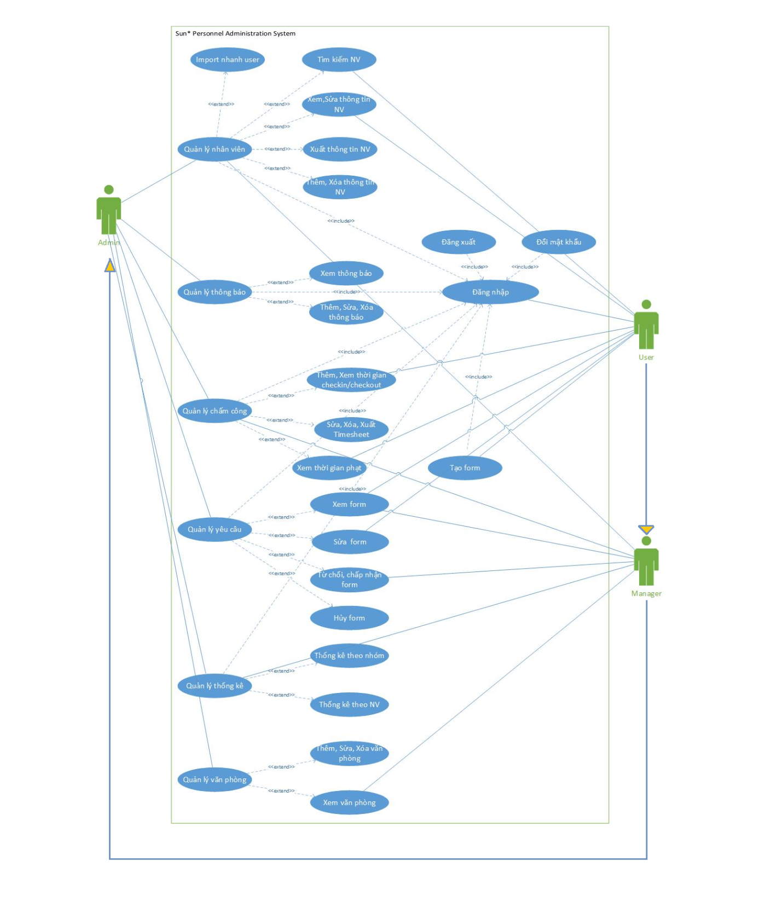

1. **Mô tả Usecase**
   * 1. **Xác định các Actor**

* User: là nhân viên trong công ty gồm nhân viên có quốc tịch Nhật và nhân viên người Việt, được hệ thống quản lý.
* Manager: là người quản lý các nhân viên trong phòng ban mà họ phụ trách.
* Admin: là người có quyền hạn cao nhất trong hệ thống làm việc, quản lý toàn bộ nhân viên trong công ty, có quyền cài đặt, phân quyền sử dụng cho người khác.
  + 1. **Mô tả chi tiết chức năng từng Actor**
* **Actor User**
* Mỗi User có thể đăng nhập vào hệ thống, đăng xuất, đổi mật khẩu tài khoản cá nhân.
* Mỗi User có quyền xem, sửa thông tin cá nhân của mình. Tìm kiếm tên nhân viên trong hệ thống.
* Mỗi User có thể xem trong bảng chấm công thời gian check in, check out, thời gian phạt của cá nhân.
* **Đối với User người Nhật**
* Có thể tạo các form QQ/QT, không có giới hạn số lần, thời gian làm form miễn là tháng đó chưa chốt công.
* Có thể tạo form OT/OFF
* Có quyền chỉnh sửa khi form đó đang ở trạng thái “Pending”. Không được chỉnh sửa thông tin: Tên, Mã NV, Phòng ban xử lý form, Loại hình xin nghỉ.
* **Đối với User người Việt**
* Có thể làm form WO chỉ đối với nhân viên nữ, thời gian làm form khi nào cũng được miễn là còn trong khoảng thời gian được tạo, tối đa 5 lần/tháng.
* Có thể làm các form IL/LE/LO/QQ/QT, tối đa 5 lần/tháng nếu quá sẽ bị phạt, không thể tạo các form này nếu ngày đó là ngày nghỉ hoặc cùng loại hình IL/LE/LO/QQ/QT.
* User Chỉ được thao tác trên form thuộc tháng chưa chốt công.
* Có thể tạo form OT/OFF
* Chỉ được chỉnh sửa form khi form ở trạng thái “Pending”. Không được chỉnh sửa thông tin: Tên, Mã NV, Phòng ban xử lý form, Loại hình xin nghỉ.
* **Actor Manager**
* Mỗi Manager đăng nhập vào hệ thống, đăng xuất, đổi mật khẩu tài khoản cá nhân được cấp quyền manager.
* Mỗi Manager có quyền quản lý nhân viên phòng ban mà họ phụ trách: Xem, thêm, sửa, xóa thông tin nhân viên, tìm kiếm thông tin nhân viên.
* Mỗi Manager sẽ quản lý yêu cầu của các nhân viên trong phòng ban họ phụ trách: xem được danh sách form của nhân viên, từ chối hoặc chấp nhận các yêu cầu (IL/LE/LO/QQ/QT/OT/OFF) của từng nhân viên trong phòng ban đó.
* Mỗi Manager chỉ được duyệt form thuộc tháng chưa chốt công..
* Mỗi Manager sẽ xem được thông tin của mỗi văn phòng.
* Mỗi Manager sẽ quản lý thống kê gồm có thống kê theo nhân viên và thống kê theo nhóm ở mỗi phòng ban họ phụ trách. Thống kê chi tiết theo năm.
* Mỗi Manager sẽ quản lý chấm công của các nhân viên trong phòng ban họ phụ trách.
* **Actor Admin**
* Admin có tất cả quyền trong hệ thống
* Admin đăng nhập vào hệ thống, đăng xuất, đổi mật khẩu cho tất cả tài khoản
* Admin quản lý tất cả nhân viên trong công ty.
* Admin quản lý thông báo: thêm, sửa, xóa các thông báo được đến cho nhân viên.
* Admin quản lý châm công : có thểm xem, sửa xóa, xuất file chấm công
* Admin quản lý yêu cầu :

+ Xem được danh sách form của tất cả nhân viên trong công ty

+ Admin có quyền hủy form ở trạng thái pending/forward/approved

+ Admin chỉ được thao tác phê duyệt form cho tháng chưa khóa chấm công (Khóa cứng)

+ Admin có quyền chỉnh sửa form của nhân viên ở tất cả các trạng thái.

* Admin quản lý thống kê: gồm có thống kê theo nhân viên và thống kê theo nhóm ở tất cả các phòng ban. Thống kê chi tiết theo năm.
* Admin quản lý văn phòng: xem, sửa, xóa tất cả các văn phòng có trong hệ thống.
  + 1. **Mô tả chi tiết chức năng “Import nhanh users”**
       1. **Biểu đồ use case của chức năng “Import nhanh users”**

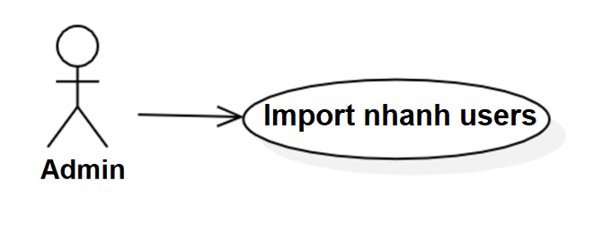

* + - 1. **Đặc tả yêu cầu cho chức năng “Tạo mới người dùng”**
* **Tác nhân:** Admin
* **Điều kiện tiên quyết:** Đăng nhập vào hệ thống thành công
* **Mô tả khái quát:**
* Admin có quyền import nhanh uses vào trong hệ thống bằng file excel
* Sau khi Admin import thành công thì hệ thống sẽ tự động cập nhật lại thông tin người dùng thông qua file đã import.
* User, manager có thể đăng nhập vào hệ thống để xem thông tin đã được cập nhật.
* **Mô tả chi tiết Usecase:**
* Bước 1: Admin truy cập vào Quản lý người dùng, trong menu chọn “Người dùng”
* Bước 2: Click chuột vào button “Nhập tệp cập nhập nhanh”
* Bước 3: Chọn file để import ( file excel)

Bước 4: Click vào button “Có” trong pop up xác nhận

Bước 5: Hệ thống sẽ cập nhật thông tin user thông qua file import, hiển thị thông báo “Tệp tin đã import thành công”

* Giao diện

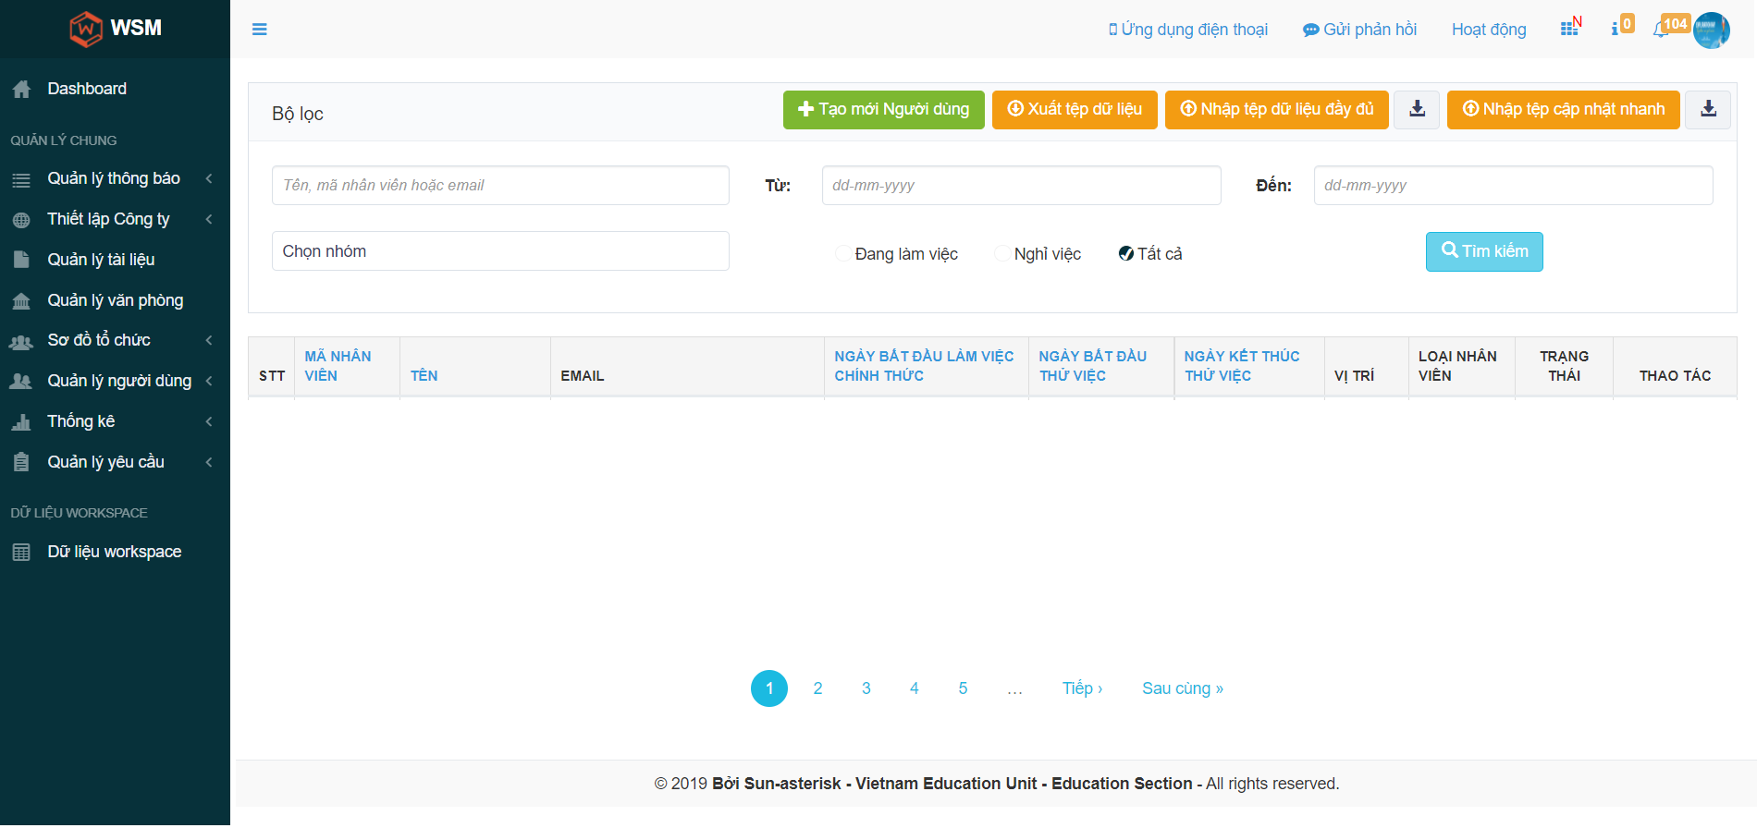

**CHƯƠNG 3 THIẾT KẾ TESTCASE VÀ THỰC HIỆN KIỂM THỬ**

1. Kế hoạch kiểm thử
2. Chiến lược kiểm thử

* Các cấp đọ kiểm thử được xác định

|  |  |
| --- | --- |
| **Cấp độ kiểm thử** | **Project Team** |
| Unit Testing | - |
| Integration Testing | Yes |
| System Testing | Yes |
| Acceptance Testing | Yes |

* Các loại kiểm thử và phương pháp tiếp cận
* Trong dự án, nhóm dự án sẽ tiến hành chủ yếu trên trang web loại thử nghiệm và phương pháp tiếp cận được xác định dưới đây:

|  |  |
| --- | --- |
| **Loại kiểm thử** | **Mục tiêu** |
| Kiểm tra giao diện |  |
| Kiểm tra chức năng |  |
| Kiểm tra hiệu năng |  |
| Kiểm tra hồi quy |  |

1. Yêu cầu kiểm thử, dữ liệu kiểm thử

* Yêu cầu kiểm thử

Muốn tiến hành kiểm thử sẽ phải đáp ứng những yêu cầu truy cập sau

• Thiết bị: Laptop, Desktop

• Browser: Google Chrome Version 92.0.4515.131

• Truy cập vào Redmine và Google sheet

o Viết test case và thực thi kiểm thử.

o Báo cáo, theo dõi lỗi.

• Access to the website:

* Dữ liệu kiểm thử

Tài khoản để truy cập trang web:

|  |  |  |
| --- | --- | --- |
| **Vai trò** | **Tên truy cập** | **Mật khẩu** |
| Học viên | **********@sun-asterisk.com | ******* |
| Admin | **********@sun-asterisk.com | ******* |

* Công cụ kiêm thử

Các công cụ sau đây được sử dụng trong dự án:

|  |  |
| --- | --- |
| **Giai đoạn** | **Công cụ** |
| Tạo Test case | • Google Sheet  • Google driver |
| Thực thi kiểm thử | • Thủ công: Google Sheet, Google driver |
| Quản lý Test case | • Google Sheet  • Google driver |
| Quản lý và theo dõi lỗi | • Google Sheet  • Redmine |

1. Thực hiện kiểm thử

* Điều kiện để thực hiện kiểm thử
* Hoàn thành Test checklist với đầy đủ các trường hợp kiểm thử.
* Hệ thống cần test đã sẳn sang cho việc thực hiện test
* Tiến hành Execute test trên hệ thống
* Tester thực hiện test bằng thủ công

1. Test Viewpoint cho chức năng import nhanh users

|  |  |  |  |
| --- | --- | --- | --- |
| **Common** |  |  |  |
| **Accessing** | Check có thể truy cập vào tab Quản lý người dùng |  |  |
| **Role & Permission** | Admin |  |  |
| **UI** | Check all component:  - Textbox "Tên, mã nhân viên hoặc email","chọn nhóm","Từ", "Đến" - Radio button "Đang làm việc" "Nghỉ việc" , "Tất cả" - Button "Download" - Button "Tìm kiếm"  - Button ''Thêm mới người dùng''  - Button ''Xuất tệp dữ liệu'' - Button "Nhập tệp dữ liệu đầy đủ" - Button "Nhập tệp cập nhập nhanh" |  |  |
|  |  |  | **Expected result** |
| **Function Testing** | **Normal** | 1.Import data thành công khi upload file có format *.xlsx | Cho phép upload file |
| 2.Import đúng format tên file: Template_import_change_data_employee.xlsx | Cho phép upload file |
| 3.File import có 2 sheet: "Import" và "Master data" | Cho phép upload file |
| 4.File import có 1 sheet: "Import" | Cho phép upload file |
| 5.Hàng đầu tiên là title, các hàng sau là dữ liệu import cần cập nhật | Import thành công |
| 6.Cột đầu tiên của title trong sheet import là :Họ và Tên hoặc Email hoặc Mã nhân viên | Import thành công |
| 7.Cột thứ 2 của title trở đi là các trường muốn thay đổi (tên trường đúng) | Import thành công |
| 8.Có thông báo sau khi import thành công | Thông báo import thành công hiển thị: + Số lượng thất bại, + Số lượng thành công + Lỗi nếu có: Số thứ tự của line, nội dung lỗi tương ứng Có sự thay đổi thông tin đã cập nhật - Dữ liệu trong hệ thống có sự thay đổi sau khi import thành công |
| 9.Cập nhật 1-2 cột thông tin | Import thành công |
| 10.Cập nhật cùng lúc nhiều cột thông tin(trên 2 cột) | Import thành công |
| 11. Cập nhật một lần all thông tin của nhân viên | Import thành công |
| 12.Check popup comfirm khi import data button "có" button "Không" -Không thao tác trên popup | Xuất hiện pop up xác nhận có chắc chắn import data mới không Button "có" --> import file vào  Button ''Không" --> trở lại trang " Người dùng" - Chỉ được thao tác trong popup, thao tác ở ngoài thì không import được - Nếu k thao tác trên popup mà thao tác ngoài nó thì popup sẽ chuyển động lên xuống để người dùng thao tác trên nó . |
| 13.Check việc chỉ ra dòng dữ liệu bị lỗi khi admin import | Hiển thị lỗi cụ thể khi import ở dòng nào cột nào |
| 14.Check Khi import thì file lưu vào database | Khi import thành công, data mới import lên sẽ đc lưu lại |
| 15.Check upload file lưu vào server và hệ thống |  |
| 16.Check button ''Nhập tệp cập nhật nhanh'' | Truy cập vào thư mục trong máy tính để chọn file, auto vào mục Download |
| 17.Check thời gian load file import | 2-3s  Nếu quá 10s chưa load lên thì thông báo lỗi "quá thời gian cho phép" |
| 18.Check sheet " Master data": Export dữ liệu các thuộc tính theo kiểu lựa chọn có trong hệ thống để người import tham khảo | - Các thuộc tính lựa chọn bao gồm: + Staff type + Position + Marital status + Vehicle type + Vehicle model + Bank type + Identification type |
| 19.Check sheet có danh sách các cột gồm các title cột | Danh sach cột mapping với dropdown của title |
|  | 20. Các trường có đúng định dạng ngày dd/mm/yyyy | Import thành công |
|  |  |  |
| **Abnormal** | 21.Upload file có forrmat khác *.xlsx (ex: *.doc, *.xls, *.pdf,*png...) | Không cho upload file |
| 22.Upload file rỗng | Thông báo lỗi " File không hợp lệ" |
| 23.Line đầu không phải title | Thông báo lỗi |
| 24.Title không đúng với tên trường trong hệ thống | Thông báo lỗi |
| 25.Title cột đầu tiên không phải : Họ và Tên, Email, Mã nhân viên | Thông báo lỗi |
| 26.Dữ liệu của ô bỏ trống/có lỗi | Bỏ qua không thay đổi,xử lý tiếp các dòng tiếp theo |
| 27.Khi import thành công không thông báo | thông báo import thành công và Thông báo số lượng thành công, thất bại, line lỗi |
| 28.Trùng lặp title cột | Nhận dữ liệu ở cột sau cùng |
| 29. Duplicate line dữ liệu | Lấy dữ liệu ở line sau cùng |
| 30.Cột không có Title, nhưng có dữ liệu | Thông báo lỗi |
| 31. Check import file chỉ có title nhưng không có data | Vẫn import thành công nhưng k thay đổi dữ liệu trong hệ thống |
| 32.Cột thứ 2 trở đi của title trùng với title đầu | Thông báo lỗi |
| 33.Check file có 1000 line | Cho phép import |
| 34.Check file có dung lượng vượt mức cho phép | Không cho import |
| 35.Không thông báo sau khi import hoàn tất: + Số lượng thất bại + Số lượng thành công + Lỗi nếu có: Số thứ tự của line, nội dung lỗi tương ứng (Có thông báo nhưng không thông báo số lượng thành công, thất bại , line lỗi) | Thông báo số lượng thành công, thất bại, line lỗi |
| 36.Upload file nén (zip, rar) | Không cho upload file |
| 37.Upload file sheet đầu không phải sheet import | Thông báo lỗi |
| 38.Check cập nhập thông tin nhân viên ở trạng thái resign | Hiển thị thông báo |
| 39.Check trùng dòng dữ liệu | Thông báo lỗi |
| 40.Cột trống (nằm giữa các cột có title) | Thông báo lỗi |
| 41.Cột trống trước title định danh (Họ và Tên, Email, Mã nhân viên) | Bỏ qua các cột đó vẫn import thành công |
| 39.Check hệ thống ghi đè dữ liệu nếu hê thống tồn tại dữ liệu, file không có dữ liệu | Bỏ qua không thay đổi DL |
| 42. Check hệ thống ghi đè dữ liệu nếu hệ thống tồn tại dữ liệu , file excel có dữ liệu | Thay thế dữ liệu bằng dl từ file excel |
| 43. Check ghi đè dữ liệu nếu không hệ thống không có dữ liệu, file excel có dữ liệu | Thay thế dữ liệu bằng dl từ file excel |
|  |  |  |
| **Other** | 44.Check sau khi cập nhật dữ liệu cũ có được lưu vào lịch sử thay đổi? |  |
| 45.Check hệ thống có gửi thông báo cho nhân viên được cập nhật thông tin? |  |
| 46.Check ảnh hưởng với những user có form đang ở trạng thái chưa được phê duyệt: Pending, Forward sau khi import data mới | User hủy form, và tạo form mới theo phòng ban mới nếu có thay đổi về phòng ban |
| 47.Check chuyển hướng trang sau khi import | Trở lại trang người dùng |
| 46.Check hiển thị khi setting language là Tiếng Anh hay Tiếng Việt | Hiển thị với nội dung là Tiếng Anh hay Tiếng Việt tùy thuộc vào loại hình trong setting |
| 47.Check hiển thị Pop up khi setting language là Tiếng Anh hay Tiếng Việt | Pop up hiển thị với nội dung là Tiếng Anh hay Tiếng Việt tùy thuộc vào loại hình trong setting |
| 48.Check import tối đa được bao nhiêu line trong 1 lần import |  |
|  |  |  |  |
| **Non-Function testing** | **Performance and load testing** | 49.Check file tải khi dung lượng quá lớn và thời gian upload |  |
| **Security testing** | 50.Check web có bảo vệ dữ liệu và các chức năng được duy trì |  |
| **Location testing** | 51.Check các thay đổi của ứng dụng khi kết nối mạng |  |
| **Outdated software testing** | 52.Check web khi chạy trên hệ điều hành cập nhật |  |
| **Compatibility testing** | 53.Check tính tương thích của ứng dụng trên nhiều nền tảng |  |

1. Thiết kế TestCase chức năng import nhanh users
2. Test checklist cho chức năng import nhanh user

|  |  |  |  |  |  |  |  |  |  |
| --- | --- | --- | --- | --- | --- | --- | --- | --- | --- |
| **112** | **Header** | **Priority** | **Function Name 1** | **Function Name 2** | **Function Name 3** | **Test Objective** | **Pre-condition** | **Expected results** | **Test Result** |
|  | **h1** |  | **Users screen** |  |  |  |  |  |  |
|  | **h2** |  | **Common** |  |  |  |  |  |  |
|  | **h3** |  | **Access Control & Security** |  |  |  |  |  |  |
| 1 |  | P1 | Role & Perrmission | Account Admin |  | Verify user access to Users screen successfully when login with Admin account | [Login with account Admin :  admin.wsm@framgia.com.edev.test Pass : 123456 Link : https://edev.sun-asterisk.vn Basic authen: wsm/dangnhap_wsm](https://edev.sun-asterisk.vn/) | Display tab "Người Dùng" | Passed |
| 2 |  | P1 | Account Manager |  | Verify user no access to Users screen successfully when login with manager account | [- Link: https://edev.sun-asterisk.vn - Login with role is Manager](https://edev.sun-asterisk.vn/) | Not display tab "Người Dùng" | Passed |
| 3 |  | P1 | Account Staff |  | Verify user no access to Users screen successfully when login with staff account | Account staff: HuynhHanh@framgia.com.edev.test Pass: 123456 | Not display tab "Người Dùng" | Passed |
| 4 |  | P1 | Not Login yet |  | Verify user can not access to screen when not login yet | https://edev.sun-asterisk.vn | Redirect to "Login" page | Passed |
| 5 |  | P1 | Access = URL |  | Verify user can not access to screen when user access = URL | <https://edev.sun-asterisk.vn/vi/dashboard/users> | Redirect to "Login" page | Passed |
|  | **h3** |  | **F5 screens** |  |  |  |  |  |  |
| 6 |  | P3 | Refresh screen |  |  | Verify system reload curent page, when user enter F5 on keyboard |  | Refresh current page | Passed |
|  | **h3** |  | **UI** |  |  |  |  |  |  |
| 7 |  | P3 | General GUI |  |  | Check the title of tab Check all component  - Button "Nhập tệp cập nhập nhanh" - Popup Nhập tệp cập nhật nhanh: button "Không", button " Có" --------------- Display correctly : - Color - Object type - Align  - Posion  - Font |  | All component display correctly with specs, / design | Passed |
| 8 |  | P3 | Zoom in/Zoom out |  |  | Verify display of system not break layout when zoom -75% |  | Layout of screen not break out | Passed |
| 9 |  | P3 |  |  | Verify display of system not break layout when zoom 125% |  | Layout of screen not break out | Passed |
| 10 |  | P3 | Hover mouse |  |  | Check mouse shape change to hand shape when hover on "Nhập tệp cập nhật nhanh" button ( button import file) |  | Mouse shape change to hand shape when hover on button | Passed |
|  | **h2** |  | **Functional** |  |  |  |  |  |  |
|  | **h3** |  | **Components** |  |  |  |  |  |  |
| 11 |  | P2 | Button "Nhập tệp cập nhật nhanh" |  |  | Verify button "Nhập tệp cập nhật nhanh" display folder computer |  | Display folder computer | Passed |
| 12 |  | P2 |  |  | Verify button "Nhập tệp cập nhật nhanh" active when click on |  | Button "Nhập tệp cập nhật nhanh active | Passed |
| 13 |  | P2 | Popup Nhập tệp cập nhật nhanh |  |  | Verify popup display correct format: + Display button "Không" + Display button "Có" |  | Popup display correct format | Passed |
| 14 |  | P2 |  |  |  | Verify popup close when click button "Không" |  | Close popup and back to Users page | Passed |
| 15 |  | P2 |  |  |  | Verify popup close when click button "Có" |  | Close popup and import file successfully | Passed |
| 16 |  | P2 | Button | "Download'' |  | Verify button active when click on |  | Button active | Passed |
| 17 |  | P2 | "Tìm kiếm" |  | Verify button active when click on |  | Button active | Passed |
| 18 |  | P2 | Textbox | "Chọn nhóm" |  | Verify button active when click on |  | Button active | Passed |
| 19 |  | P2 | "Từ" |  | Verify button active when click on |  | Button active | Passed |
| 20 |  | P2 | "Đến" |  | Verify button active when click on |  | Button active | Passed |
| 22 |  | P2 | "Tên, Mã nhân viên hoặc Email" |  | Verify button active when click on |  | Button active | Passed |
| 22 |  | P2 | Radio button | 'Đang làm viêc'' |  | Verify button active when click on |  | Button active | Passed |
| 23 |  | P2 | 'Nghỉ việc'' |  | Verify button active when click on |  | Button active | Passed |
| 24 |  | P2 | 'Tất cả'' |  | Verify button active when click on |  | Button active | Passed |
| 25 |  | P2 | Pop up error msg |  |  | Verify popup display correct format: + Display row: "Có ... dòng thành công, ... dòng bỏ qua trên tổng số ... dòng" + Display column "Dòng lỗi" + Display column "Trạng thái" + Display column "Nội dung chi tiết" |  | Display correctly | Passed |
| 26 |  | P2 | Button "X" |  | Verify button active when click on |  | Turn off pop up error msg | Passed |
|  | **h3** |  | **Normal cases** |  |  |  |  |  |  |
| 27 |  | P1 | Template file import | file format *.xlsx |  | Verify the system allows import files |  | Import file successfully | Passed |
| 28 |  | P1 | file *.xls |  | Verify the system does allow import files with format file *.xls |  | Import file successfully | Passed |
| 29 |  | P1 | First sheet | First sheet = Import | Verify the system allows import files |  | Import file successfully | Passed |
| 30 |  | P1 | File import with 2 sheet: Import and master data |  | Verify the system allows import files |  | Import file successfully | Passed |
| 29 |  |  | File import just 1 sheet import ( valid data) |  | Verify the system allows import files |  | Import file successfully | Passed |
| 32 |  | P1 | File import >2 sheet: Import and master data |  | Verify the system allows import files |  | Import file successfully | Passed |
| 33 |  | P1 | Has sheet between sheet import and sheet master data |  | Verify the system allows import files |  | Import file successfully | Passed |
| 34 |  | P1 | Sheet import | First line is title, the following rows are the data that needs update | Verify the system allows import files when the First line is title, the following rows are the data that needs update |  | Import file successfully | Passed |
| 35 |  | P1 | Title of the first column in sheet import | Title = "Họ và Tên" | Verify the system allows import files when title of first column = Họ và tên |  | Import file successfully | Passed |
| 36 |  | P1 | Title = "Email" | Verify the system allows import files when title of first column = Email |  | Import file successfully | Passed |
| 37 |  | P1 | Title = "Mã nhân viên" | Verify the system allows import files when title of first column = Mã nhân viên |  | Import file successfully | Passed |
| 38 |  | P1 | Title of 2nd column onwards | Title = Name filed correctly | Verify the system allows import files when Title of 2nd column onwards enter the correct field names in the system except identifier title |  | Import file successfully | Passed |
| 39 |  | P1 | Update 1 column | Verify the system allows import files with 1 column |  | Import file successfully | Passed |
| 40 |  | P1 | update 50 column | Verify the system allows import files with 50 column |  | Import file successfully | Passed |
| 36 |  | P1 | update all information of staff | Verify the system allows import files with all field in system |  | Import file successfully | Passed |
| 42 |  | P1 | Duplicate title but different from identifier title | Verify the system allows import files with Duplicate title but different from identifier title |  | Import file successfully,the system will receive the data in the last column | Passed |
| 43 |  | P1 | Duplicate title but different from first column title | Verify the system allows import files with Duplicate title but different from first column title |  | Import file successfully,the system will receive the data in the last column | Passed |
| 44 |  | P1 | Field has format date | format = dd/mm/yyyy | Verify the system allows import files with field format date = dd/mm/yyyy |  | Import file successfully | Passed |
| 45 |  | P1 | Valid data import |  | Verify the system alows import files with Valid data all column |  | Import file successfully | Passed |
| 46 |  | P1 | File excel = empty |  | Verify the system allows import files with field excel empty |  | Import file successfully | Passed |
| 47 |  | P1 | File import just line title |  | Verify the system allows import files with field excel just line title |  | Import file successfully | Passed |
| 48 |  | P1 | Invalid data | Line error | Verify the system allows import files with line error |  | Import file successfully, the system will ignore, continue to process the next line | Passed |
| 49 |  | P1 | Line blank | Verify the system allows import files with line blank |  | Import file successfully, the system will ignore, continue to process the next line | Passed |
| 50 |  | P1 | Duplicate line data | Duplicate line data of 1 user (All data are valid) | Verify the system allows import files with Duplicate line data of 1 user |  | Import file successfully,the system will receive the data in the last line | Passed |
| 51 |  | P1 | Duplicate line data of 1 user but first line has valid data, following lines error | Verify the system allows import files with Duplicate line data of 1 user |  | Import file successfully,The system will import the first line valid data and ignore the following error data lines | Passed |
| 52 |  | P1 | Duplicate line data of 1 user but first line has error data, following line has valid data | Verify the system allows import files with Duplicate line data of 1 user |  | Import file successfully,The system will ignore the error data line and import valid data of last line | Passed |
| 53 |  | P1 | Duplicate line data of 1 user but first line has valid data, following line blank | Verify the system allows import files with Duplicate line data of 1 user |  | Import file successfully,The system will import the first line valid data and ignore the following blank lines | Passed |
| 54 |  | P1 | Columns blank before column with identifier title: Họ và tên, Email, Mã nhân viên) |  | Verify the system allows import files with columns blank ( before title identifier: Họ và tên, Email, Mã nhân viên) |  | Import file successfully,The system will ignore blank columns before column with identifier title | Passed |
| 55 |  | P1 |  | Override data | Verify The system no overwrites the data if the system exists data, the file has no data |  | Import file successfully, the system will Ignore, unchanged Data | Passed |
| 56 |  | P1 |  | Verify the system overwrites the data if the system exists data, excel file has a data file |  | Import file successfully, the system will Replace data with data from excel file | Passed |
| 57 |  | P1 |  | Verify the system overwrite the data if the system has no data, excel file has data |  | Import file successfully, the system will Replace data with data from excel file | Passed |
| 58 |  | P1 |  | User with status is "Working" | Verify the system allows import files with user status is "Working" |  | Import file successfully | Passed |
| 59 |  | P1 | Sheet Master data | Selection properties:  + Staff type + Position + Marital status + Vehicle type + Vehicle model + Bank type + Identification type | Verify sheet Master data contains data of selected attributes in the system |  | Display Selection properties in sheet Master data | Passed |
| 60 |  | P1 | List of columns | Verify list of columns including column titles |  | Mapping column list with title dropdown | Passed |
| 61 |  | P1 |  |  | Status user = Resign | Verify the system does not allow import files with status user is Resign |  | Import file successfully,The system will ignore the error data line and import next line | Passed |
| 62 |  | P1 |  | Change employee code from I-> B (Full time) and type staff from Intern-> Full time |  | Verify the system does allow import files with Changes Employee code and Type Staff |  | Import file successfully | Passed |
| 63 |  | P1 |  | Change employee code from N-> B (Full time) and type staff from Naitei Intern -> Full time |  | Verify the system does allow import files with Changes Employee code and Type Staff |  | Import file successfully | Passed |
| 64 |  | P1 |  | Change employee code from P-> B (Full time) and type staff from Part-time-> Full time |  | Verify the system does allow import files with Changes Employee code and Type Staff |  | Import file successfully | Passed |
| 65 |  | P1 |  | Change employee code from L -> B (Full time) and type staff from Labhok-> Full time |  | Verify the system does allow import files with Changes Employee code and Type Staff |  | Import file successfully | Passed |
| 66 |  | P1 |  | Change employee code from A -> B (Full time) and type staff from CEO -> Full time |  | Verify the system does allow import files with Changes Employee code and Type Staff |  | Import file successfully | Passed |
| 67 |  | P1 |  | Change employee code from B/N/P/L/A -> I (Intern ) and type staff from B/N/P/L/A-> Intern |  | Verify the system does allow import files with Changes Employee code and Type Staff |  | Import file successfully | Passed |
| 68 |  | P1 |  | Change employee code from N/I/B/L/A -> P (Part-time) and type staff from N/I/B/L/A-> Part-time |  | Verify the system does allow import files with Changes Employee code and Type Staff |  | Import file successfully | Passed |
| 69 |  | P1 |  | Change employee code from I/N/P/L/B -> A (CEO) and type staff from I/N/P/L/B -> CEO |  | Verify the system does allow import files with Changes Employee code and Type Staff |  | Import file successfully | Passed |
| 70 |  | P1 |  | Change employee code from I/N/P/B/A-> L (Labhok ) and type staff from I/N/P/B/A-> Labhok |  | Verify the system does allow import files with Changes Employee code and Type Staff |  | Import file successfully | Passed |
| 71 |  | P1 |  | Change employee code from I/B/P/L/A -> N (Naitei Intern) and type staff from I/B/P/L/A-> Naitei Intern |  | Verify the system does allow import files with Changes Employee code and Type Staff |  | Import file successfully | Passed |
| 72 |  | P1 |  | Success message |  | Verify the system displays a message when the import is complete |  | Display the message "Đã import file thành công" and the line number has been updated successfully | Passed |
| 73 |  | P1 | Popup error msg | When there is any error data or invalid data in file import |  | Verify the system display popup error msg |  | The system show correct | Passed |
| 74 |  | P1 |  |  | Verify the system mapping message row with error msg board |  | The system show correct | Passed |
| 75 |  | P1 |  |  | Verify the number of data errors, omitted in file import must be properly displayed on the pop-up error msg |  | The system show correct | Passed |
| 76 |  | P1 |  |  | Verify the number of lines in the error msg table is equal to the number of errors in the import file |  | The system show correct | Passed |
|  | **h3** |  | **Abnormal cases** |  |  |  |  |  |  |
| 77 |  | P1 | Template file import | format file <> *.xlsx | format file = *.doc/*.png/*pdf/zip/rar/…. | Verify the system does not allow import files with format file different *.xlsx |  | Display error message " Vui lòng chọn file excel" | Passed |
| 78 |  | P1 | Field has format date different dd/mm/yyy |  | Verify the system no allows import files with field format date different dd/mm/yyyy |  | Display error message " Ngày .. phải tồn tại" | Passed |
| 79 |  | P1 | Has sheet blank before the sheet import |  | Verify the system does not allow import files with file has sheet blank before the sheet import |  | Display error message " ...'' | Passed |
| 80 |  | P1 | First sheet is not import sheet |  | Verify the system does not allow import files with file has first sheet is not import sheet |  | Display error message | Passed |
| 50 |  | P1 | First line <> title | First line = blank | Verify the system does not allow file input when the first line is blank |  | Display error message "Tiêu đề cột 1 không hợp lệ" | Passed |
| 82 |  | P1 | First line = data | Verify the system does not allow file input when the first line is data |  | Display error message "Tiêu đề cột 1 không hợp lệ" | Passed |
| 83 |  | P1 | Title of the first column in sheet import | Title <> "Họ và Tên"/"Email"/"Mã nhân viên" | Verify the system does not allow file input when the title of the first line is not identifier title (Họ và Tên, Email, Mã nhân viên) |  | Display error message "Tiêu đề cột 1 không hợp lệ" | Passed |
| 84 |  | P1 | Title of 2nd column onwards | Title = Name filed incorrectly | Verify the system does not allow import files with title is names filed incorrectly |  | Display error message, serial number of the error line | Passed |
| 85 |  | P1 | Title of 2nd column onwards Duplicate Title of the first column | Verify the system does not allow import files with Title of 2nd column onwards Duplicate Title of the first column |  | Display error message, serial number of the error line | Passed |
| 86 |  | P1 | Column no title but no data | Verify the system does not allow import files Column no title but no data |  | Display error message, serial number of the error line | Passed |
| 87 |  | P1 | Column first has title but no data |  | Verify the system does not allow import files with the first column file has a title but no data |  | The system will ignore, Display messeage | Passed |
| 88 |  | P1 | First sheet | First sheet <> sheet import | Verify the system does not allow import files with the first sheet different sheet import |  | Display error message | Passed |
| 89 |  | P1 | column blank ( between 2 column has title) |  | Verify the system does not allow import files with column blank ( between 2 column has title) |  | Display error message, serial number of the error line | Passed |
| 90 |  | P1 |  | Line data update | User not exist | Verify the system does not allow import files with user not exit |  | Import file successfully, the system will Ignore and display message "Không tìm thấy User này" | Passed |
| 91 |  | P1 |  | Duplicate value in Unique field of staff status = working | Duplicate value in column "Mã bão hiễm xã hội' | Verify the system does not allow import files with Duplicate value in column ''Mã bão hiễm xã hội'' |  | The system will Ignore, Display message data exist and serial number of the line | Passed |
| 92 |  | P1 |  | Duplicate value in column "Mã thẻ nhân viên'' | Verify the system does not allow import files with Duplicate value in column ''Mã thẻ nhân viên'' |  | The system will Ignore, Display message data exist and serial number of the line | Passed |
| 93 |  | P1 |  | Duplicate value in column ''Chatword ID'' | Verify the system does not allow import files with Duplicate value in column ''Chatword ID'' |  | The system will Ignore, Display message data exist and serial number of the line | Passed |
| 94 |  | P1 |  | Duplicate value in column ''Số Tài khoản ngân hàng'' | Verify the system does not allow import files with Duplicate value in column ''Số Tài khoản ngân hàng'' |  | The system will Ignore, Display message data exist and serial number of the line | Passed |
| 95 |  | P1 |  | Duplicate value in column ''Mã số thuế'' | Verify the system does not allow import files with Duplicate value in column ''Mã số thuế'' |  | The system will Ignore, Display message data exist and serial number of the line | Passed |
| 96 |  | P1 |  | Duplicate value in column ''Số CMND'' | Verify the system does not allow import files with Duplicate value in column ''Số CMND'' |  | The system will Ignore, Display message data exist and serial number of the line | Passed |
| 97 |  | P1 |  | Change Employee code from I (Intern) -> B (full time) when type staff is intern |  | Verify the system does not allow import files with Change Employee code from I (Intern) -> B (Full time) when Type Staff is Intern |  | The system will Ignore, Display message "Employee code Mã nhân viên B không phù hợp với loại nhân viên Intern(I)" | Passed |
| 98 |  | P1 |  | Change Employee code from I (Intern) -> A(CEO) when type staff is intern |  | Verify the system does not allow import files with Change Employee code from I (Intern) -> A(CEO) when type staff is intern |  | The system will Ignore, Display message "Employee code Mã nhân viên A không phù hợp với loại nhân viên Intern(I)" | Passed |
| 99 |  | P1 |  | Change Employee code from I (Intern) -> N when type staff is intern |  | Verify the system does not allow import files with Change Employee code from I (Intern) -> N when type staff is intern |  | The system will Ignore, Display message "Employee code Mã nhân viên N không phù hợp với loại nhân viên Intern(I)" | Passed |
| 100 |  | P1 |  | Change Employee code from I (Intern) -> P when type staff is intern |  | Verify the system does not allow import files with Change Employee code from I (Intern) -> P when type staff is intern |  | The system will Ignore, Display message "Employee code Mã nhân viên P không phù hợp với loại nhân viên Intern(I)" | Passed |
| 101 |  | P1 |  | Change Employee code from I (Intern) -> L when type staff is intern |  | Verify the system does not allow import files with Change Employee code from I (Intern) -> L when type staff is intern |  | The system will Ignore, Display message "Employee code Mã nhân viên L không phù hợp với loại nhân viên Intern(I)" | Passed |
| 102 |  | P1 |  | Change Employee code from B (full Time)-> I (Intern)/A/N/P/L when Type Staff is Full time |  | Verify the system does not allow import files with Change Employee code from B (Full time)-> I (Intern)/A/N/P/L when Type Staff is Full time |  | The system will Ignore, Display message "Employee code Mã nhân viên I/A/N/P/L không phù hợp với loại nhân viên Full-time(B)" | Passed |
| 103 |  | P1 |  | Change Employee code from P (Part-time)-> I (Intern)/A/N/B/L when Type Staff is Part-time |  | Verify the system does not allow import files with Change Employee code from P (Part-time)-> I (Intern)/A/N/B/L when Type Staff is Part-time |  | The system will Ignore, Display message "Employee code Mã nhân viên I/A/N/B/L không phù hợp với loại nhân viên Part-time(P)" | Passed |
| 104 |  | P1 |  | Change Employee code from A (CEO)-> I (Intern)/B/N/P/L when Type Staff is CEO |  | Verify the system does not allow import files with Change Employee code from A (CEO)-> I (Intern)/B/N/P/L when Type Staff is CEO |  | The system will Ignore, Display message "Employee code Mã nhân viên I/P/N/B/L không phù hợp với loại nhân viên CEO(A)" | Passed |
| 105 |  | P1 |  | Change Employee code from N (Naitei Intern)-> I (Intern)/A/N/P/L when Type Staff is Naitei Intern |  | Verify the system does not allow import files with Change Employee code from N (Naitei Intern)-> I (Intern)/A/B/P/L when Type Staff is Naitei Intern |  | The system will Ignore, Display message "Employee code Mã nhân viên I/A/B/P/L không phù hợp với loại nhân viên Naitei Intern (N)" | Passed |
| 106 |  | P1 |  | Change Employee code from L (Labhok) --> I (Intern)/A/N/P/L when Type Staff is Labhok |  | Verify the system does not allow import files with Change Employee code from L (Labhok) --> I (Intern)/A/N/P/B when Type Staff is Labhok |  | The system will Ignore, Display message "Employee code Mã nhân viên I/A/N/B/P không phù hợp với loại nhân viên Labhok (L)" | Passed |
|  | **h3** |  | **Other cases** |  |  |  |  |  |  |
| 107 |  | P1 | Redirect | Redirect after import |  | Verify system redirect to User tag after imported file |  | Display Uses screen with updated data | Passed |
|  | **h2** |  | **Integration Test** |  |  |  |  |  |  |
| 108 |  | P1 | Data synchronization | Account User |  | verify if there is a change in the display of information after successful import when log in with User account |  | Show information most recent updates | Passed |
| 109 |  | P1 | Account Manager |  | verify if there is a change in the display of information after successful import when log in with Manager account |  | Show information most recent updates | Passed |
| 68 |  | P1 | Account Admin |  | verify if there is a change in the display of information after successful import when log in with Admin account |  | Show information most recent updates | Passed |
| 111 |  | P1 | Setting language |  |  | Verify pop up display correct language when user setting language |  | Display correct language set | Passed |
| 112 |  | P1 |  |  | Verify display correct language when user setting language |  | Display correct language set | Passed |

1. Kết quả kiểm thử chức năng import nhanh users

* Trong quá trình Execute test có những Test case bị fail thì Tester sẽ log bug cũng như đưa lại phía Dev để fix lỗi, sau khi fix lỗi xong bên Dev sẽ bàn giao lại cho Tester một lần nữa để test lại, quá trình lặp đi lặp lại cho đến khi nào Test case đó pass.
* Sau khi hoàn thành xong quá trình test chức năng import nhanh user đã có kết quả như sau:

|  |  |
| --- | --- |
| IMPORT USER QUICKLY | Result |
| Total Test Cases | 112 |
| Passed | 112 |
| Failed | 0 |
| Blocked | 0 |
| N/A | 0 |
| Pending | 0 |
| Deleted | 0 |
| Remaning | 0 |
| %Passed | 100.00% |
| %Failed | 0.00% |
| %Blocked | 0.00% |
| %N/A | 0.00% |
| %Pending | 0.00% |
| %Remaning test case | 0.00% |
| %Overall coverage | 100.00% |
| % Test cases got through | 100.00% |

**KẾT LUẬN VÀ HƯỚNG PHÁT TRIỂN**

* Kết quả đạt được

Sau khi tìm hiểu lý thuyết về kiểm thử thủ công, cũng như áp dụng lý thuyết vào việc thực hành kiểm thử cho hệ thống “Chấm công nhân viên nội bộ” với chức năng Import nhanh user, báo cáo đề tài đã đạt được những kết quả sau:

* Tổng hợp được lý thuyết về kiểm thử thủ công và các bước cần làm khi thực hiện kiểm thử một phần mềm.
* Được làm việc trong môi trường doanh nghiệp thực tế, có cơ hội tiếp xúc với các anh chị đồng nghiệp trong công ty và hiểu được văn hóa làm việc ở doanh nghiệp.
* Tham gia dự án thực tế với vị trí Tester/QA, thiết kế và thực hiện các trường hợp kiểm thử, góp phần vào xây dựng và phát triển phần mềm.
* Hướng phát triển

Mặc dù đã cố gắng để hoàn thành việc thực tập và bảo đảm chất lượng nghiên cứu nhưng đề tài vẫn còn một vài điểm hạn chế